
Introducción.

Este evento busca impulsar el desarrollo deportivo regional, brindando un espacio donde los participantes puedan demostrar sus marcas y alcanzar o mejorar sus marcas personales. Además, servirá como plataforma para identificar talentos emergentes y fortalecer el espíritu competitivo.
Organiza: Club Atlético Municipal de Nancagua.
Patrocina: Ilustre Municipalidad de Nancagua.
Oficina de Deportes de I. Municipalidad de San Fernando.
Cronometraje: Electrónico.
Controla: Jueces de la Región

Torneo de Apertura
Competencia | 14 de Marzo de 2026

Lugar de competencia.
Estadio Jorge Silva Valenzuela - San Fernando.
Dirección: Avenida Manso de Velasco.
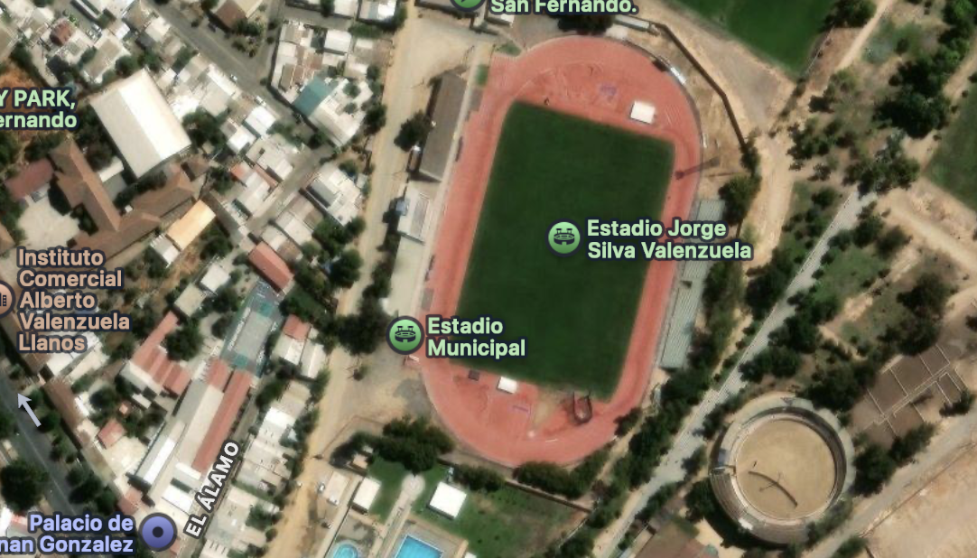

Cronograma.

Apertura de Inscripciones | Desde el momento que se publiquen en USPLAT
Cierre de Inscripciones | 10 de Marzo de 2026
Jornada de Competencia | 14 de Marzo de 2026

Reglamento.

Este evento se regirá por las reglas generales de World Atletics en su reglamento técnico, toda situación que no esté contemplada será resuelta por la organización.

Participación.
Podrán participar Clubes de la asociación Atlética Regional de O’Higgins, y clubes invitados. Con su uniforme respectivo.
Es responsabilidad de cada club velar por el resguardo de la salud de los deportistas.

Inscripciones.
Las inscripciones al evento se realizarán mediante la plataforma USPLAT.

Costo
Función | Valor
Club Participante | $15.000.-
Atleta Inscrito | $1.000.-

Cada club participante deberá realizar un único depósito por el valor total de la inscripción, correspondiente al club y a los atletas inscritos, en la siguiente cuenta:
Club Deportivo Atlético Municipal de Nancagua
72.470.900-1
Cuenta Ahorro
421-602-347-89
Banco Estado
atleticonancagua@hotmail.com

Sistema de competencia.

Categoría U 14
Categoría U 16
categoría U 18
categoría U 20 y TC

Indicaciones
- Se pueden inscribir en un máximo de 2 pruebas por atleta, y un máximo de 5 atletas por club en pruebas de pista y de 3 atletas en pruebas de campo.
- Las pruebas podrán ser adelantadas hasta en 15 minutos.

Evento | Categoria
Mujeres 60 Metros | U-14
Hombres 80 Metros | U-14
Mujeres 600 Metros | U-14
Hombres 800 Metros | U-14
Mujeres 100 Metros | U-16
Hombres 100 Metros | U-16
Mujeres Salto Largo | U-16
Hombres Salto Largo | U-16
Mujeres 800 Metros | U-16
Hombres 800 Metros | U-16
Mujeres 100 Metros | U-18
Hombres 100 Metros | U-18
Mujeres 400 Metros | U-18
Hombres 400 Metros | U-18
Hombres 1500 Metros | U-18
Mujeres 1500 Metros | U-18
Hombres Lanzamientos de Bala | U-18
Mujeres Lanzamiento de Bala | U-18
Mujeres 100 Metros | U-20 | TC
Hombres 100 Metros | U-20 | TC
Mujeres 400 Metros | U-20 | TC
Hombres 400 Metros | U-20 | TC
Mujeres 5000 Metros | U-20 | TC
Hombres 5000 Metros | U-20 | TC
Mujeres Lanzamiento de Bala | U-20 | TC
Hombres Lanzamientos de Bala | U-20 | TC

PROGRAMA HORARIO
APERTURA CAMARA DE LLAMADO | INGRESO PRUEBA PISTA O CAMPO | INICO DE EVENTO | EVENTOS | FASE | CATEGORIA | GENERO
9:00 | 9:25 | 9:30 | 5000 Metros | Series C/T | U-20 | TC | Mujeres
9:00 | 9:25 | 9:30 | 5000 Metros | Series C/T | U-20 | TC | Hombres
9:00 | 9:10 | 9:30 | L. Bala | Final | U-20 | TC | Mujeres
9:10 | 9:10 | 9:30 | L. Bala | Final | U-20 | TC | Hombres
9:45 | 9:55 | 10:00 | 1500 Metros | Series C/T | U-18 | Mujeres
9:45 | 9:55 | 10:00 | 1500 Metros | Series C/T | U-18 | Hombres
9:55 | 10:05 | 10:10 | 60 Metros | Series C/T | U-14 | Mujeres
10:05 | 10:15 | 10:20 | 80 Metros | Series C/T | U-14 | Hombres
10:15 | 10:25 | 10:30 | 100 Metros | Series | U-20 | TC | Mujeres
10:15 | 10:25 | 10:30 | 100 Metros | Series | U-20 | TC | Hombres
10:25 | 10:35 | 10:40 | 100 Metros | Series | U-18 | Mujeres
10:25 | 10:35 | 10:40 | 100 Metros | Series | U-18 | Hombres
10:35 | 10:45 | 10:50 | 100 Metros | Series | U-16 | Mujeres
10:45 | 10:55 | 11:00 | 100 Metros | Series | U-16 | Hombres
10:30 | 10:40 | 11:00 | L. Bala | Final | U-18 | Mujeres
10:30 | 10:40 | 11:00 | L. Bala | Final | U-18 | Hombres
10:30 | 10:40 | 11:00 | Salto Largo | Final | U-16 | Mujeres
10:30 | 10:40 | 11:00 | Salto Largo | Final | U-16 | Hombres
10:55 | 11:05 | 11:10 | 600 Metros | Final | U-14 | Mujeres
10:55 | 11:05 | 11:20 | 800 Metros | Final | U-14 | Hombres
11:15 | 11:25 | 11:30 | 800 Metros | Final | U-16 | Mujeres
11:25 | 11:35 | 11:40 | 800 Metros | Series C/T | U-16 | Hombres
11:35 | 11:45 | 11:50 | 100 metros | Final | U-20 | TC | Mujeres
11:45 | 11:55 | 12:00 | 100 Metros | Final | U-20 | TC | Hombres
11:55 | 12:05 | 12:10 | 100 Metros | Final | U-18 | Mujeres
12:05 | 12:15 | 12:20 | 100 Metros | Final | U-18 | Hombres
12:15 | 12:25 | 12:30 | 100 Metros | Final | U-16 | Mujeres
12:25 | 12:35 | 12:40 | 100 Metros | Final | U-16 | Hombres
12:35 | 12:45 | 12:50 | 400 Metros | Series C/T | U-20 | TC | Mujeres
12:45 | 12:55 | 13:00 | 400 Metros | Series C/T | U-20 | TC | Hombres
12:55 | 13:05 | 13:10 | 400 Metros | Series C/T | U-18 | Mujeres
13:05 | 13:15 | 13:20 | 400 Metros | Series C/T | U-18 | Hombres
 |  | 13:30 | Fin

Contacto consultas.

Cargo | Nombre | Contacto
Coordinador General | Emilio Torrealba Vargas | +56 9 9220 4320  atleticonancagua@hotmail.com

